УВАЖАЕМЫЕ КОЛЛЕГИ! ОЧЕНЬ ВАЖНО!

Перед заполнением первичного файла в Excel (не ниже версии 2007 года) необходимо В ОБЯЗАТЕЛЬНОМ ПОРЯДКЕ включить макросы. Кнопка включения находится в верхней части файла.
В случае невключения макросов данные первичных файлов отображаются некорректно.

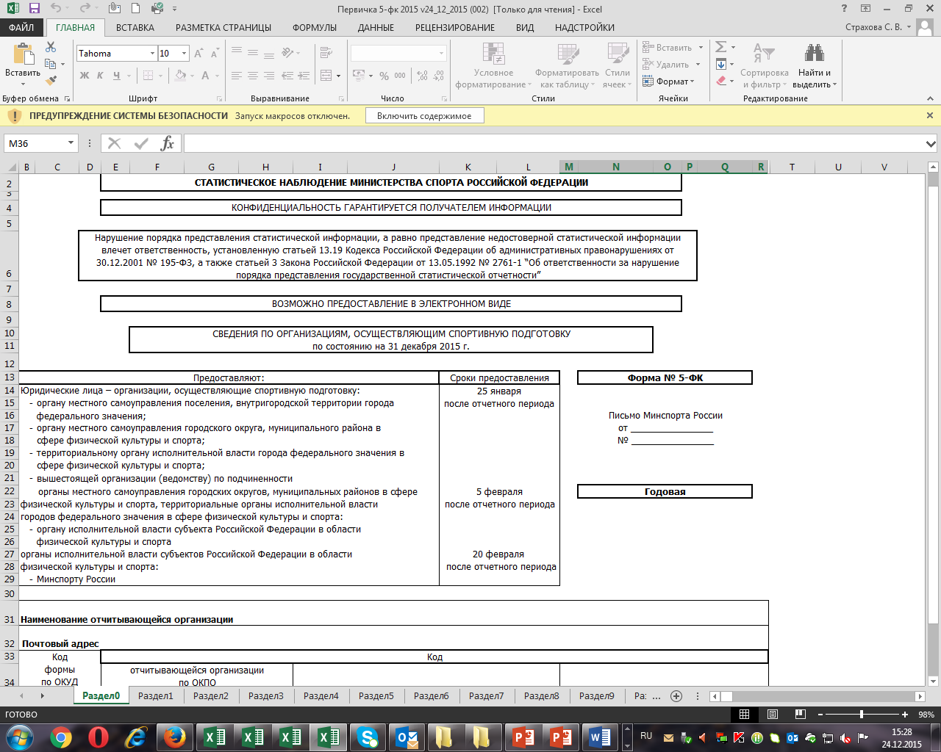

В другой версии Excel кнопка включения макросов может выглядеть так:

